跨学科实践——乐器的调查与制作

1．2023年央视春晚上演员用洞箫吹奏名曲《百鸟归巢》，演奏者用洞箫以花舌吹法模拟鸟啼声，其模拟的鸟啼声使现场听众感受到了百鸟归巢的活跃气氛。下列有关说法正确的是（ ）
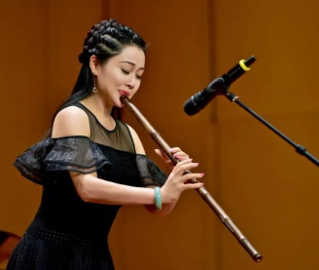
A．吹奏时按压不同位置的气孔，主要改变声音的响度
B．用洞箫模拟鸟啼声，主要模拟鸟啼声的音调
C．现场的听众听到乐曲声是通过笛子传播的
D．听众在乐曲声中感受到了百鸟归巢的活跃气氛，说明声音能传递信息
2．古筝被称为“东方钢琴”，是中国独特的、重要的民族乐器之一。如图所示是表演者弹奏古筝的情境，下列有关说法正确的是（ ）
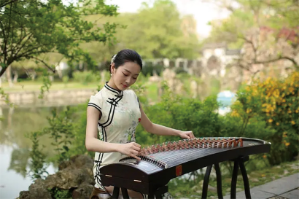
A．演奏前需要调弦，绷紧的弦发声的音调低
B．演奏时拨动琴弦，琴弦振动发出声音
C．演奏时拨动琴弦越快，声音在空气中传播速度越快
D．演奏时的声音悦耳动听，细琴弦发声的响度大
3. 如图所示，中国科技馆中的展品“曾侯乙编钟”，用青铜铸成，17个大小不同的钟悬挂在一个钟架上、用大小相同的力敲击不同的钟，能发出不同的声音，这是指声音具有不同的（ ）
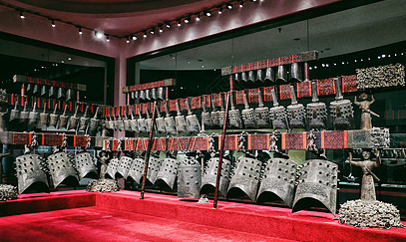
A．响度 B．音色 C．音调 D．传播途径
4. 马头琴是蒙古族人民喜爱的传统乐器。如图所示，琴身木制，长约一米，有两根弦，共鸣箱表面呈梯形。关于马头琴演奏中涉及的声现象，下列说法正确的是（ ）
A．琴声是由空气振动产生的
B．轻拉琴弓是为了改变音色
C．按琴弦不同位置是为了改变音调
D．根据响度可以辨别马头琴的声音
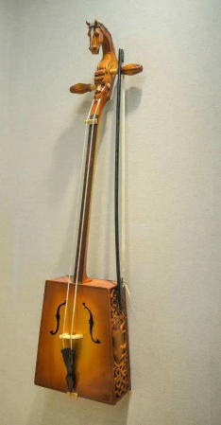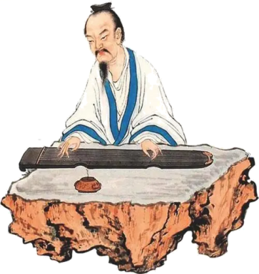
第4题图 第5题图
5．如图，古琴演奏家正在演奏名曲《高山流水》，下列说法正确的是（ ）
A．琴声响度越大，它在空气中传播的速度越大
B．琴声是由琴弦振动产生的
C．拨动不同的琴弦，主要引起琴声响度不同
D．用大小不同的力拨动同一根琴弦，琴声音调不同
6. 如图所示，在8个完全相同的玻璃瓶中，灌入不同高度的水，仔细调节水的高度。用一根木棒敲击它们，发出声音的特性一定不同的是（ ）
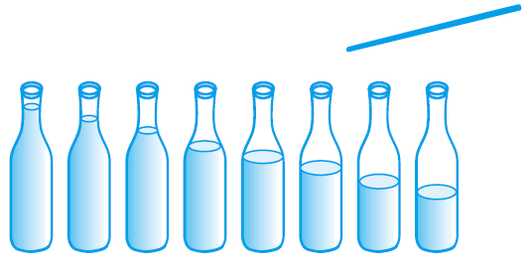
A．音调 B．响度 C．音色 D．音色和响度
7. 如图是我国最早的乐器之一“埙”，吹奏时能发出宫、商、角、徵、羽五音，相当于现在的do、re、mi、sol、la。五音是指声音的（ ）
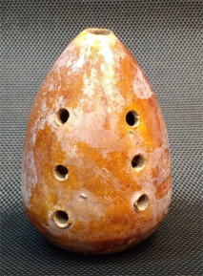
A．响度 B．音调 C．音色 D．速度
8. 东汉哲学家王充在《论衡》中提到：“天将雨，琴弦缓”。环境潮湿时，琴弦振动变慢，琴声的音调变 ，琴声通过 传至人耳。
9．1987年我国发现了公元前6000年前的一支完整骨笛——贾湖骨笛（如图所示），它是由丹顶鹤尺骨制成的，上有七个音孔。演奏时用手指控制不同音孔的开闭，使它发出声音的 变化。我们能够区分骨笛和古筝的声音是因为它们的 不同。
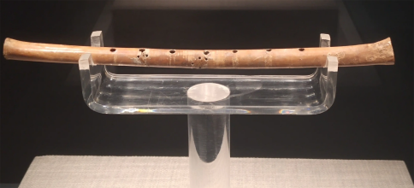
10. 制作一组长度不同的PVC管，用胶板拍击管口就能演奏简单的音乐，PVC管发出的声音是由空气 产生的。拍击不同长度的PVC管，发出声音的 不同，由于和其他乐器的材料、结构不同，PVC管发出声音的 不同。

11. 唐诗是中华民族珍贵的文化遗产之一，也是中华文化宝库中的一颗明珠，下列诗句中与声音有关的知识分析正确的是 （ ）
A．“谁家玉笛暗飞声，散入春风满洛城”，笛声是通过风吹入人耳的
B．“不敢高声语，恐惊天上人”，“高声”是指声音的音调高
C．“时时闻鸟语，处处是泉声”，我们能分辨“鸟语”和”泉声”，是因为响度不同
D．“白日放歌须纵酒，青春作伴好还乡”，诗人”放歌”时的歌声是由声带振动产生的
12. 如图所示是云南少数民族特有的乐器之一葫芦丝。人用嘴吹奏时，手按压不同音孔可发出do、re、mi、sol、la五音，下列判断正确的是（ ）
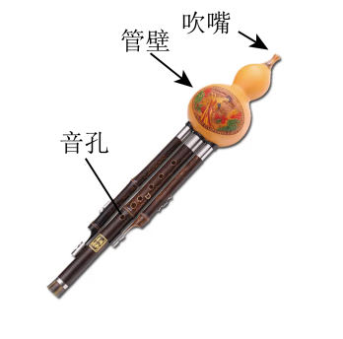
A．“五音”是人嘴振动产生的声音 B．“五音”是管壁振动产生的声音
C．“五音”是指声音的响度 D．“五音”是指声音的音调
13. 锯琴，也称为“乐锯”，即用锯子演奏音乐，其结构如图甲所示。演奏时，触动锯身宽度越宽，发出声音的音调越低，如图乙，与触动B点相比，触动A点时（ ）
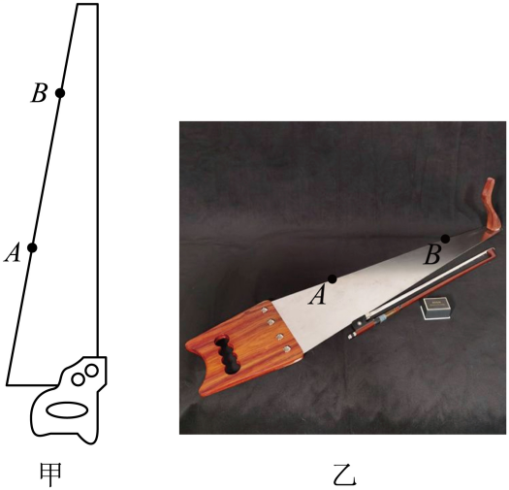
A．发声时每秒振动的次数一定更多
B．发声时振动幅度一定更小
C．发出的声音频率一定更低
D．发出的声音在相同条件下传播得快
14. 某调弦软件在同一位置测量出吉他弦发声的参数，两次拨A弦后软件界面如图，则吉他声由弦的 产生的。软件显示两次吉他声不同，是因为弦的 不同造成的。
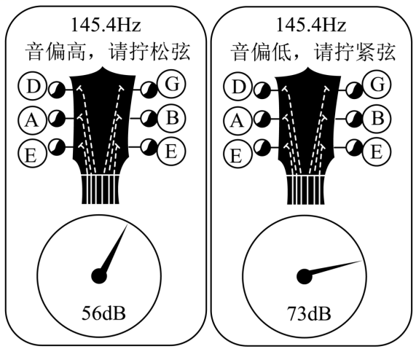
15．小明在学习吉他演奏的过程中发现琴弦发出声音音调的高低，可能受各种因素影响，拧动弦钮，调整了琴弦松紧，音调高低也有变化。小明对此进行探究，经过与同学们讨论，做出了影响琴弦发出声音的音调高低的猜想：
猜想一：可能与琴弦的横截面积有关；
猜想二：可能与琴弦的长短有关；
猜想三：可能与琴弦的材料有关。
为验证猜想，他找来琴弦，规格如表所示：
编号 | 材料 | 长度（cm） | 横截面积（）
A | 铜 | 60 | 0.76
B | 铜 | 60 | 1.02
C | 铜 | 80 | 0.76
D | 尼龙 | 80
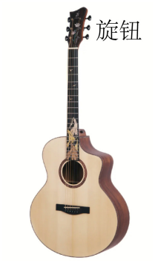
（1）为验证猜想一，可选编号为 的两组琴弦进行实验探究，探究时控制琴弦的 和 相同，研究弦发声的音调与弦的 的关系。
（2）选择AC研究后发现音调不同，由此得出的结论是：音调的高低与 有关。
（3）为验证猜想三，表格中琴弦D的横截面积应该是 。
（4）小明在进行实验时，采用的研究方法是 。

16．（2024·湖南·中考真题）考古人员用两千多年前楚国的编钟演奏《茉莉花》时，用大小不同的力敲击如图所示编钟的相同位置，主要改变了声音的（ ）
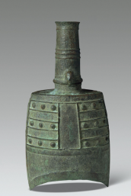
A．传播速度 B．响度 C．音调 D．音色
17. （2024·山西·中考真题）如图所示为科技小组制作的“火焰琴”。展示时，试管中金属丝和空气被加热，堵住或松开塑料管上不同的孔能发出不同声音。下列说法正确的是（ ）
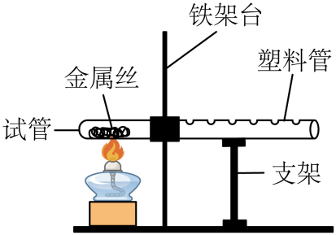
A．琴声不是由物体振动产生的
B．琴声在真空中传播速度最大
C．琴声是通过空气传入人耳的
D．按压不同的孔可以改变音色
18.（2024·山东烟台·中考真题）编钟是我国春秋战国时期的一种乐器，关于编钟的说法正确的是（ ）
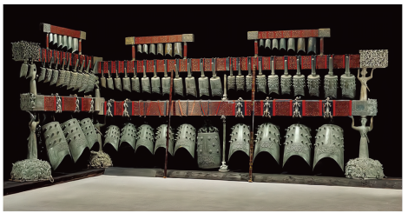
A．悠扬的钟声是由空气的振动产生的
B．用相同的力敲击大小不同的钟，发声的音调不同
C．敲钟时，用力越大，钟声在空气中的传播速度越大
D．通过钟声判断钟是否破损，利用了声可以传递能量
19.（2023·陕西·中考真题）古诗词是中华传统文化的瑰宝之一，它不仅文字优美，还蕴含着许多物理知识。下列诗句中有关声现象的分析正确的是（ ）
A．“转轴拨弦两三声”中的声音是由空气振动产生的
B．“忽闻岸上踏歌声”中听到的歌声是通过空气传播的
C．“不敢高声语，恐惊天上人”中的高指的是声音的音调高
D．“夜半钟声到客船”中的钟声是根据响度辨别的
20．（2024·黑龙江齐齐哈尔·中考真题）中华优秀传统文化源远流长。如图所示是我国古老的传统弹拨乐器古筝，用古筝演奏乐曲时，下列说法正确的是（ ）
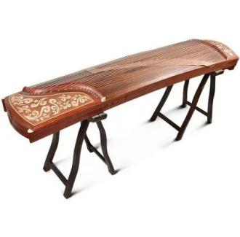
A．古筝通过弦的振动发出悠扬悦耳的声音
B．快速拨动弦时，发出的声音在温度不变的空气中传播速度变大
C．用大小不同的力拨动同一根弦可以改变发出声音的音调
D．古筝与长笛在演奏同一乐曲时发出声音的音色是相同的

